附件4

《宁夏回族自治区建设项目
配建停车场（库）指引》（修订）
（征求意见稿）
修订说明

宁夏回族自治区自然资源厅
二〇二六年二月

一、修订背景
2019年，中共中央、国务院印发《关于建立国土空间规划体系并监督实施的若干意见》，明确提出要建立全国统一、责权清晰、科学高效的国土空间规划体系，完善法规政策和技术标准体系，提高规划编制水平，保障国土空间规划有效实施。2024年，自然资源部、国家标准化管理委员会印发《国土空间规划标准体系建设三年行动计划（2025—2027年）》，提出要依托自然资源主管部门、标准化主管部门，发挥地方专业技术力量，统筹开展国土空间规划标准制定。鼓励省、市自然资源部门依据国家标准、行业标准，结合当地实际，制定具有地方特色的标准。
近年来，国家相继印发《关于推动城市停车设施发展的意见》《关于进一步构建高质量充电基础设施体系的指导意见》《深入实施以人为本的新型城镇化战略五年行动计划》等文件，提出城市停车设施是满足人民美好生活需要的重要保障，要以市场化、法治化方式推动城市停车设施发展，要大力推进城市充电基础设施与停车设施一体规划、建设和管理，实现城市各类停车场景全面覆盖，有效满足市场主体和人民群众合理停车需求。
2017年，宁夏印发《宁夏回族自治区建设项目配建停车场（库）标准（试行）》（以下简称《标准》），但随着城市快速发展和人民对美好生活需要的日益增长，《标准》已不适应停车设施发展的新要求。为贯彻落实国务院关于进一步规范城市交通基础设施规划建设的有关部署，坚持以人民为中心的发展思想，强化规划指引，全面推进城市综合交通体系建设工作，推动城市停车设施发展，合理配置停车设施，满足合理停车需求，有必要结合宁夏地方发展实际，对《宁夏回族自治区建设项目配建停车场（库）标准（试行）》进行修订。

二、修订过程
2024年5月，自治区自然资源厅启动《宁夏回族自治区建设项目配建停车场（库）标准（试行）》修订前期研究工作。研究过程中，相关部门和社会组织积极参与，并提供相关研究资料；工作小组多次分批开展实地调研、居民访问、部门座谈会，充分听取修订意见和建议，于2024年9月底形成《宁夏回族自治区建设项目配建停车场（库）标准》初稿，并组织行业专家论证，征求市县自然资源部门意见。2025年3月，正式启动《宁夏回族自治区建设项目配建停车场（库）标准（试行）》修订工作，于9月底形成《宁夏回族自治区建设项目配建停车场（库）标准》（修订）（征求意见稿）及修订说明，并再次组织专家论证，广泛征求厅局、市县及公众意见，经充分吸纳修改最终形成了本次征求意见的《宁夏回族自治区建设项目配建停车场（库）指引》（修订）（征求意见稿）和《宁夏回族自治区建设项目配建停车场（库）指引》（修订）（征求意见稿）修订说明。

三、修订内容
《标准》原文共4章40条，包括总则、基本要求、配建指标、术语及用词说明。本次修订将《标准》名称由《宁夏回族自治区建设项目配建停车场（库）标准》修改为《宁夏回族自治区建设项目配建停车场（库）指引》，并对章节框架和条文内容进行了调整，修订后正文共4章47条，包括总则、术语、基本要求、配建指标。
名称方面，考虑到《标准》修订后以规范性文件印发，且内容及配建指标为指导性规定，因此将名称由《宁夏回族自治区建设项目配建停车场（库）标准》修改为《宁夏回族自治区建设项目配建停车场（库）指引》。
章节框架方面，主要增加了“前言”，补充完善编制背景、修订主要内容、编制单位等；将原《标准》第四章“术语及用词说明”调整至第二章；补充了“引用标准名录”；增加了附表，便于查阅。
条文内容方面，本次修订调整27条（含合并5条）、新增11条、保留7条、分解2条、删除1条。其中，新增条文主要为各类停车泊位尺寸规模、机动车和非机动车充电停车位布置和设施、工业仓储类项目配建标准等相关内容。

《宁夏回族自治区建设项目配建停车场（库）指引》（修订）（征求意见稿）条文对照表
修改后条文  （红色字样为增加或修订内容） | 原条文 | 修改说明
前 言
为贯彻落实《国务院办公厅关于进一步构建高质量充电基础设施体系的指导意见》《国务院办公厅转发国家发展改革委等部门关于推动城市停车设施发展意见的通知》有关部署，坚持以人民为中心的发展思想，强化规划指引，合理配置停车设施和充电设施，推动城市停车设施发展，结合宁夏地方发展实际，对《宁夏回族自治区建设项目配建停车场（库）标准（试行）》进行修订。  本指引由宁夏回族自治区自然资源厅负责管理和解释。在执行过程中如有意见或建议，请反馈至宁夏回族自治区自然资源厅。 | —— | 【新增内容】  结合国家及宁夏各地区停车管理政策解读，补充前言。
目 录
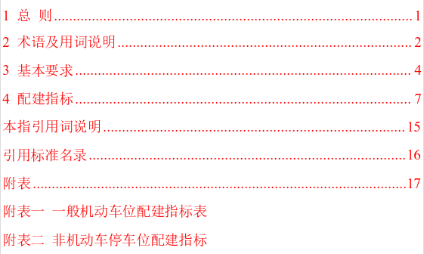 | —— | 【新增内容】
1 总 则 | 1 总 则
1.1 为规范新建、改建和扩建项目配建停车场(库)的规划、建设与管理，促进停车供需平衡，满足未来停车需求和充电设施配置要求，结合宁夏当前和今后的发展需要，制定本指引。 | 1.1 为进一步加强新建、改建和扩建建设项目配建停车场（库）的规划建设管理，满足未来停车需求，结合宁夏当前和今后的发展需要，制定《宁夏回族自治区建设项目配建停车场（库）标准》。 | 【调整条文】  按照最新文件规范描述，补充充电设施相关内容。  【依据】为适应宁夏新能源车、电动车停车及充电需求，根据《国家发展改革委等部门关于进一步提升电动汽车充电基础设施服务保障能力的实施意见》（发改能源规〔2022〕53号）、《国务院办公厅关于进一步构建高质量充电基础设施体系的指导意见》（国办发〔2023〕19号）、《关于加强和规范电动自行车停放场所及配套充电设施规划管理的通知》（宁自然资发〔2024〕115号）、《宁夏充电基础设施“十四五”规划》相关内容，增加“和充电设施配置要求”。
1.2 本指引适用于宁夏回族自治区城市范围内各类新建、改建和扩建项目的配建停车场（库）。其他区域的建设项目可参照本指引实施。 | 1.2 本标准适用于宁夏回族自治区设区市、县（市）城市规划区范围内各类新建、改建和扩建建设项目的配建停车场（库）。市、县（市）辖区规划区范围外的建设项目可参照本标准实施。 | 【调整条文】  机构改革后，新的国土空间规划中无“城市规划区”的概念，管理范围向全域国土空间拓展，结合国土空间规划编制内容和建设项目实施情况，将适用范围由“设区市、县（市）城市规划区”修改为“城市”。
1.3 建设项目配建停车场（库）的设置应满足消防安全、交通安全、环境保护和综合防灾的要求，并结合道路交通组织需要，合理布局、方便使用。 | 1.3 建设项目配建停车场（库）的设置，必须保障交通安全、配置合理、方便使用，并应结合城市规划和道路交通组织需要，合理布局。 | 【调整条文】  1.在配置要求中增加消防、环保和防灾减灾方面的要求。  2.删除“城市规划”。  【依据】《城市综合交通体系规划标准》（GB/T51328-2018）3.0.10：城市综合交通体系规划必须符合城市防灾减灾的要求。  【参考】浙江省《城市建筑工程停车场（库）设置规则和配建指标标准》（DBJ33/T1021-2023）1.0.1：为规范浙江省城市建筑工程停车场（库）的规划、建设与管理，确定科学合理的设置规则和配建指标，改善城市静态交通环境，满足城市发展、交通安全、城市防灾和消防安全的要求，制定本标准。3.0.6条文说明建筑工程停车场（库）出入口设置要保证城市动态交通的畅通和安全。
1.4 建设项目配建停车场（库）的规划设计应本着节约用地的原则，宜采用地下停车库、停车楼等立体停车设施。 | 1.4 建设项目配建停车场（库）的规划设计应本着节约用地的原则，宜采用地下、停车楼、立体停车库等立体停车设施。 | 【调整条文】  规范停车设施相关术语。  【依据】《车库建筑设计规范》（JGJ100-2015）、《机械式停车库工程技术规范》（JGJ/T326）和《城市停车规划规范》（GB/T51149-2016）内相关术语。
1.5 建设项目配建停车场（库）的规划、设计除应执行本指引的规定外，还应符合国家和自治区现行的相关法律、法规和强制性标准的规定。 | 1.5 建设项目配建停车场（库）的规划、设计除应执行本标准的规定外，还应符合国家和自治区现行的相关法律、法规和强制性标准的规定。 | 【保留条文】
2 术语 | 4 术语及用词说明 | 【调整章节】  将原标准第4章节术语及用词说明调整至第2章节。
2.1 机动车 motorized vehicle  以动力装置驱动或牵引，在道路上行驶的，供人员乘用或用于运送物品以及进行工程专项作业的轮式车辆。 | 4.1 机动车 motorized vehicle  指以动力装置驱动或牵引，上道路行驶的供人员乘用或者用于运送物品以及进行工程作业的轮式车辆。 | 【调整条文】  【依据】根据《车库建筑设计规范》（JGJ100-2016）2.0.2规范机动车术语。
2.2 非机动车 non-motorized vehicle  以人力驱动，在道路上行驶的交通工具以及虽有动力装置驱动但设计最高时速、空车质量、外形尺寸符合国家有关标准的电动自行车、残疾人机动轮椅车等交通工具。 | 4.2 非机动车 non-motorized vehicle  指以人力驱动上路行驶的交通工具，以及虽有动力装置驱动但设计最高时速、空车质量、外形尺寸符合有关国家标准的残疾人机动轮椅车、电动自行车等交通工具。 | 【调整条文】  【依据】根据《车库建筑设计规范》（JGJ100-2016）2.0.3规范非机动车术语。
2.3 停车场 parking area  供停放机动车和非机动车的露天停车场地。 | 4.3 停车场 parking area  供停放机动车和非机动车的露天停车场地。 | 【保留条文】
2.4 建筑物配建停车场 parking garage for buildings  建筑物依据建筑物配建停车位指标所附设的面向本建筑物使用者和公众服务的供机动车、非机动车停放的停车场。 | —— | 【新增条文】  【依据】根据《城市停车规划规范》（GB/T51149-2016）2.0.5建筑物配建停车场术语补充。
2.5 停车库 parking garage  供停放机动车和非机动车的建（构）筑物，包括封闭、敞开的单层、多层、底层及地下车库。 | 4.4 停车库 parking garage  供停放机动车和非机动车的建（构）筑物，包括封闭、敞开的单层、多层、底层及地下车库。 | 【保留条文】
2.6 机械式停车库mechanical parking garages  采用机械式停车设备存取、停放机动车的停车库。机械式停车库可分为复式机动车库和全自动机动车库等。复式机动车库室内设有车道，驾驶员可进出；全自动机动车库室内无车道，驾驶员不可进出。 | —— | 【新增条文】  【依据】根据《机械式停车库工程技术规范》（JGJ/T326）2.0.1机械式停车库、《车库建筑设计规范》（JGJ100-2015）2.0.9复式机动车库和2.0.12全自动机动术语及用词说明补充。
2.7 标准车 passenger car unit  以车型外廓尺寸总长度为5.0m，总宽度为2.0m，总高度为2.2m的小型汽车为标准车，作为各种型号车辆换算标准停车位的当量车种。 | —— | 【新增条文】  【依据】根据《城市停车规划规范》（GB/T51149-2016）2.0.10标准车术语补充。
2.8 标准车停放建筑面积 floor area for passenger car unit  停放一辆标准车所需的建筑面积，包括停车位面积和均摊的通道面积、管理、服务等辅助设施面积。 | —— | 【新增条文】  【依据】根据《城市停车规划规范》（GB/T51149-2016）2.0.11标准车停放建筑面积术语补充。
2.9 停车位parking stall  车库中为停放车辆而划分的停车空间或机械式停车设备中停放车辆的独立单元，由车辆本身的尺寸加四周所需的距离组成。 | —— | 【新增条文】  【依据】根据《车库建筑设计规范》（JGJ100-2015）2.0.14标准车停放建筑面积术语补充。
2.10 无障碍机动车停车位 accessible vechicle parking lot  方便行动障碍者使用的机动车停车位。 | —— | 【新增条文】  【依据】根据《无障碍设计规范》（GB50763-2012）2.0.27无障碍机动车停车位术语补充。
3 基本要求 | 2 基本要求
3.1 本指引适用于住宅类、办公类、商业类、旅馆类、餐饮娱乐类、医院与社会福利类、博览类、游览类、体育场（馆）类、学校类、影剧院类、交通枢纽类、工矿仓储类等建设项目的配建停车位指标。项目用地分类遵循《国土空间调查、规划、用途管制用地用海分类指南》。 | —— | 【新增条文】  总体说明本指引适用建设项目类型。
3.2 新建建筑面积大于1000㎡的建设项目，应按本指引要求设置停车场（库）。改建、扩建建筑面积大于1000㎡的建设项目，新增建筑面积部分应按本指引的配建指标要求配置停车场（库），原建筑物配建不足部分应在改扩建工程中按不足车位的100%补建。（本规定不包括历史文化街区范围内的建设项目）  城市更新项目涉及停车场（库）配建确实无法达到本指引的，可通过技术措施以不低于现状条件为底线进行更新。 | 2.1 新建建筑面积大于1000㎡的建设项目，应按本标准要求设置停车场（库）。改建、扩建建筑面积大于1000㎡的建设项目，其建筑面积增加部分应按本标准的要求配建停车场（库），原建筑物配建不足部分应在改扩建工程中按不足车位的100%补建。  （本规定不包括总体规划确定的历史文化街区范围内的建设项目） | 【调整条文】  1.规范表述，将“其建筑面积增加部分”修改为“新增建筑面积部分”。  2.按照最新规划体系，将“总体规划”修改为“国土空间规划”。  3.增加关于城市更新项目的停车场（库）配建要求。  【依据】自然资源部《支持城市更新的规划与土地政策指引（2023版）》提出“在城市更新中对建筑间距......机动车停车位等无法达到现行标准和规范的情形，可通过技术措施以不低于现状条件为底线进行更新”。
3.3 建设项目配建停车场（库）应设置在建设项目范围内，并应与主体建筑位于道路的同侧。遇特殊情况，可设置在建设项目用地外200m范围内，但应通过专用人行设施与建设项目连接。 | 2.2 建设项目配建停车场（库）应设置在建设项目范围内，并应与主体建筑位于道路的同侧。遇特殊情况，可设置在建设项目用地外200米范围内，但应通过专用人行设施与建设项目连接。 | 【保留条文】
3.4 建设项目配建停车场（库）应与建设项目出入口、主体建筑主要人流出入口及项目内道路之间有合理顺畅的交通联系。对于吸引大量人流、车流聚集的公共建筑，宜按照分区就近布置原则，分散安排停车场（库）。 | 2.3 建设项目配建停车场（库）应与建设项目出入口、主体建筑主要人流出入口及项目内道路之间有合理顺畅的交通联系。对于吸引大量人流、车流聚集的公共建筑，宜按照分区就近布置原则，分散安排停车场（库）。 | 【保留条文】
3.5 建设项目配建停车场（库）的平面设计必须按照国家标准的规定，设置交通标志和施划交通标线，指明场内通道、停车位和出入口交通组织等设施。 | 2.4 建设项目配建停车场（库）的平面设计必须按照国家标准的规定，设置交通标志和施划交通标线，指明场内通道、停车位和出入口交通组织等设施。 | 【保留条文】
3.6 建设项目配建停车位指标，机动车以小型汽车为计算当量，非机动车以自行车为计算当量。核算车位时，各类车型应按表3.1所列换算系数换算成当量车型车位进行计算。  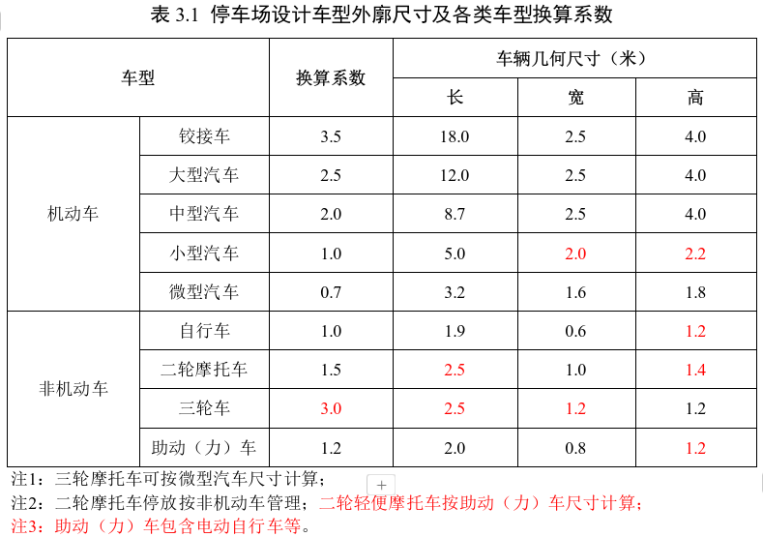 | 2.5 建设项目配建停车位指标，机动车以小型汽车为计算当量，非机动车以自行车为计算当量。核算车位时，各类车型车位应按表2-1所列换算系数换算成当量车型车位进行计算。  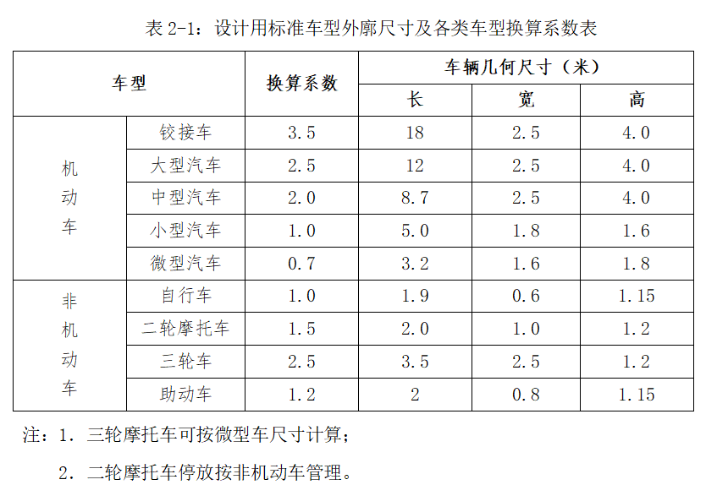 | 【调整条文】  1.依据国家及行业标准，修改小型汽车和非机动车尺寸。  2.将“助动车”修改为“助动（力）车”，并在备注中补充了助动（力）车包括的车型。  【依据】  1.《城市停车规划规范》（GBT51149-2016）条文说明2.0.10停车场设计车型外廓尺寸和换算系数；  - 《机动车运行安全技术条件（GB7258—2017）》4.2摩托车外廓尺寸限值；  - 《车库建筑设计规范》（JGJ100-2015）6.1.1非机动车设计车型外廓尺寸、6.1.2非机动车及二轮摩托车车辆换算当量系数。
3.7 各类车型停放面积按以下要求计算：  地面机动车停车场标准车停放建筑面积宜采用25㎡～30㎡，地下机动车停车库与地上机动车停车楼标准车停放建筑面积宜采用30㎡～40㎡，机械式机动车停车库标准车停放建筑面积宜采用15㎡～25㎡。装卸车停放面积宜采用60㎡，出租车停放面积宜采用30㎡，救护车停放面积宜采用40㎡，大型客车停放面积宜采用90㎡。非机动车单个停车位建筑面积宜采用1.5㎡～2.0㎡。 | 3.21 停车场（库）的占地面积与车辆的停放方式有关，在规划设计阶段，地面停车场按每个机动车车位占地30㎡计，停车楼和地下停车库按每个机动车车位占建筑面积35㎡计，机械式停车位每个机动车车位面积按实际需求计算，装卸车位按每个车位占地60㎡计，出租车位按每个车位占地30㎡计，救护车位按每个车位占地40㎡计，大型客车按每个车位占地90㎡计，非机动车停车场按每个车位占地1.5㎡计。 | 【调整条文】  结合各类车型尺寸、规模和停放需求，调整车辆停放面积。  【依据1】根据《城市停车规划规范》（GB/T51149-2016）5.1.4：地面机动车停车场标准车停放面积宜采用25㎡～30㎡，地下机动车停车库与地上机动车停车楼标准车停放建筑面积宜采用30㎡～40㎡，机械式机动车停车库标准车停放建筑面积宜采用15㎡～25㎡。5.1.5非机动车单个停车位建筑面积宜采用1.5㎡～1.8㎡。  【依据2】《城市综合交通体系规划标准》（GB/T51328-2018）8.2.3：城市综合客运枢纽中对外交通集散规模超过5000人次/d，应规划对外客流集散与转换用地……提出出租车服务点面积宜按26㎡/辆～32㎡/辆计算。13.2.5非机动车的单个停车位面积宜取1.5㎡～1.8㎡。13.3.7地面机动车停车场用地面积，宜按每个停车位25㎡～30㎡计。停车楼(库)的建筑面积，宜按每个停车位30㎡～40㎡计。  【参考】宁夏自然资源厅《关于加强和规范电动自行车停放场所及配套充电设施规划管理的通知》提出“电动自行车车位按2.0㎡/车计算”。
3.8 建筑群体、建筑综合体配建停车位总数按各类建筑功能及其规模分别计算后累计。对分期建设的建筑群体应先建或等比例建设停车场（库）。 | 2.6 统一规划建设的建筑群体，各建筑物配建停车场（库）的设置标准必须与其规模、性质相对应，在满足配建停车场（库）总指标前提下，可统一安排，合理布置，对分期建设的建筑群体应先建或等比例建设停车场（库）。  3.20 主体功能不明确的综合类建设项目配建停车位总数按各类性质及其规模分别计算后累计。建设项目按配建指标计算出的车位数，尾数不足1个的以1个计算。 | 【调整条文】  根据实际发展需求，补充建筑综合体类型，并将原标准3.20关于复合功能建筑配建要求合并至本条。
3.9 各类新建项目配建停车位应按照国家及自治区相关要求，同步建设或充分预留充电设施建设条件。  新建住宅配建机动车停车位应100%建设充电设施或预留建设安装条件，电动自行车充电设施服务能力不小于电动自行车总数的50%。  新建公共建筑电动自行车停车位按照不低于非机动车停车位50%的比例配建，充电设施按电动自行车停车位数量的10%-15%配建。 | —— | 【新增条文】  满足机动车和非机动车充电需求，补充充电设施建设要求。  【参考1】《宁夏回族自治区电动汽车充电基础设施建设运营管理办法》第七条、《宁夏充电基础设施“十四五”规划》表3-2均提出新建住宅配建机动车停车位应100%建设充电设施或预留建设安装条件。  【参考2】宁夏自然资源厅《关于加强和规范电动自行车停放场所及配套充电设施规划管理的通知》提出“电动自行车充电设施服务能力不小于电动自行车总数的50%。新建公共建筑电动自行车停车位按照不低于非机动车停车位50%的比例配建，充电设施按电动自行车停车位数量的10%-15%配建。”
3.10 条件允许的情况下，提倡建设生态式停车场。 | 3.22 在条件允许的情况下，鼓励机械式停车场，提倡生态式停车场。 | 【调整条文】  将机械式停车场内容调整至下条。
3.11 用地紧张、采用其他立体停车方式确有困难时，可采用机械式停车方式。影剧院、会展中心、体育场馆等大量人流、车流集中疏散的大型公共建筑以及新建住宅类建筑，不应采用机械式停车方式。 | 3.22 在条件允许的情况下，鼓励机械式停车场，提倡生态式停车场。 | 【分解条文】  结合机械式停车现状，参考其他城市标准，细化机械式停车的适用条件和相关要求。  1.基于技术安全和使用习惯等问题，部分地区对机械式车库的支持力度已开始减弱，且越来越多的城市新建住宅项目开始限制或禁止配建机械车位，因此将机械式停车的适用条件，明确为“用地紧张、采用其他立体停车方式确有困难时，可采用机械式停车方式”。  2.对大量人流、车流集中疏散的大型公共建筑和新建住宅类建筑，明确不应采用机械式停车方式。  【参考1】《浙江省城市建筑工程停车场（库）设置规则和配建指标标准》（DBJ33/T1021-2023）4.4.15：新建住宅建筑不应采用机械式停车库；具有大量人流、车流集中疏散的建筑工程不应采用机械式停车库。  【参考2】济南市《城市建设项目停车设施配建要求》（DB3701/T45—2023）5.2.7：具有大量人流、车流集中疏散的剧场、会展中心、体育场馆等大型公共建筑以及住宅类建筑，按照配建指标要求设置的停车位不应采用机械式停车形式，应研究论证采用安全的建设形式。
3.12 鼓励建设项目配建停车场（库）提供智能停车服务，并具备与城市智慧化管理平台的衔接能力，推动停车资源共享和供需快速匹配。 | —— | 【新增条文】  落实国家关于城市停车设施高质量发展和智慧城市智慧停车要求，补充智能停车服务的相关要求。  【依据1】《绿色低碳转型产业指导目录（2024年版）》：鼓励停车行业采用节能环保技术，推广新能源车辆使用，实现停车场的绿色化、智能化改造，推动智慧停车与新能源车产业协同发展，助力实现碳达峰、碳中和目标。  【依据2】《国务院办公厅转发国家发展改革委等部门关于推动城市停车设施发展意见的通知》：鼓励和推广停车信息化、智能化，实现停车与互联网融合发展。鼓励各城市构建停车管理数字化平台，完善智能停车平台功能，丰富智慧停车数据服务与管理平台功能，实现城市停车的全局态势感知、互联大数据分析、运营调度管理、公共服务资源调度、信息监管与治理、城市信息共享等多源目标。  【依据3】《智慧城市智慧停车第1部分：总体要求》（GB/T42442.1-2023）：随着新技术的广泛应用和智慧城市建设的深入推进,智慧停车已成为解决我国城市停车问题的重要举措。
4 配建指标 | 3 配建指标
4.1 建设项目配建停车场（库）的配建指标级别及适用范围应符合表4.1的规定。机动车配建指标应以小型汽车为计算当量，非机动车配建指标应以自行车为计算当量。  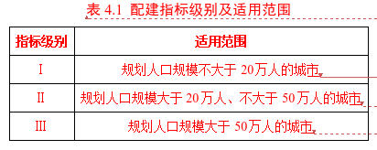 | —— | 【新增条文】  宁夏南北差异显著，本次修订结合各城市实际情况，分区域差异化制定停车位配建标准。参考浙江省，根据宁夏地区规划人口规模和发展预测，分为三种配建级别。  【依据1】《国务院关于调整城市规模划分标准的通知》（国发〔2014〕51号）以城区常住人口为统计口径，将城市划分为五类七档。城区常住人口50万以下的城市为小城市，其中20万以上50万以下的城市为Ⅰ型小城市，20万以下的城市为Ⅱ型小城市；城区常住人口50万以上100万以下的城市为中等城市；城区常住人口100万以上500万以下的城市为大城市，其中300万以上500万以下的城市为Ⅰ型大城市，100万以上300万以下的城市为Ⅱ型大城市。  【依据2】《宁夏回族自治区国土空间规划（2021—2035年）》中城镇体系规模结构将规划人口50万以下的城市为小城市，其中20万以上50万以下的城市为Ⅰ型小城市，20万以下的城市为Ⅱ型小城市；规划人口50万以上100万以下的城市为中等城市；规划人口100万以上300万以下的城市为Ⅱ型大城市。  【参考】《浙江省城市建筑工程停车场（库）设置规则和配建指标标准》5.0.1将指标级别分为I（规划人口≤20万人的城市），Ⅱ（规划人口20-50万人的城市），Ⅲ（规划人口＞50万的城市）。
4.2 住宅类建设项目：根据住宅建筑类型分为四类：一类住宅、二类住宅、三类住宅、社区服务设施用房（包括物业办公用房、社区居委会用房、社区养老用房、社区服务站、文化活动站等，不包括中小学、幼儿园用地）。住宅类建设项目停车位配建指标不应小于表4.2的规定。  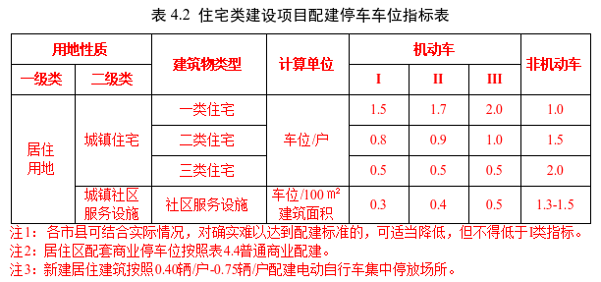  居住区内的配建停车场（库）应与居住区建筑相结合，地面机动车停车位数量不宜超过住宅总套数的10%。  居住类项目可设置一定比例的子母车位，每对子母车位按照1.5个车位折算，子母车位折算后总数不得大于机动车停车位总数的5%。 | 3.1 住宅类建设项目：根据住宅建筑面积分为三类：独立住宅、一类住宅（户建筑面积大于等于100㎡的非独立式住宅）和二类住宅（户建筑面积小于100㎡的非独立式住宅，以及户面积小于100㎡的公寓式住宅）。  住宅类建设项目具体停车位配建指标不应小于表3-1的规定。  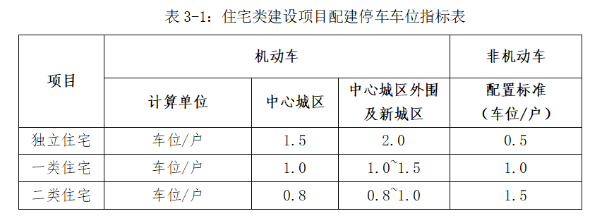  2.9 居住区内的配建停车场（库）应与居住区建筑相结合，居住区内地面停车率（居住区内地面机动车的停车位数量与居住户数的比率）不宜超过10%。 | 【调整条文】  根据实际需求，对住宅类项目分类进行调整，增加子母车位设置要求，并将原标准2.9条关于地面停车要求合并至本条。  （1）住宅分类调整  根据《国土空间调查规划用途管制用地用海分类指南》：居住用地性质划分为城镇住宅和城镇社区服务设施两类，建筑类型划分充分考虑宁夏住宅建设的现状和住宅建筑形式等特征分为四类：一类住宅、二类住宅、三类住宅、社区服务设施用房。  （2）指标调整  结合自治区住宅类建设项目分类和停车需求，同时考虑不同规模城市实际情况，参考西安市配建要求，实施差异化配置。  【依据1】《城市停车规划规范》（GB/T51149-2016）6.0.4：规划人口规模大于50万人的城市的普通商品房配建机动车停车位指标可采取1车位／户。  【依据2】《银川市城乡规划管理技术规定》（2016年）、《吴忠市城乡规划管理技术规定》（2024年）：机动车停车位配建要求为一类住宅2车位/户，二类住宅1车位/户，三类住宅0.5车位/户；三类住宅非机动车配建要求为2车位/户。  【依据3】《平罗县城市规划管理技术规定》（2010年）：一类住宅配建机动车停车位1.5车位/户，二类住宅0.8车位/户，三类住宅0.5车位/户。  【参考1】宁夏自然资源厅《关于加强和规范电动自行车停放场所及配套充电设施规划管理的通知》：新建居住建筑按照0.40辆/户-0.75辆/户配建电动自行车集中停放场所。  【参考2】《西安市建设项目停车位配建标准(修编)》：配套服务设施机动车配建指标为0.3-0.5车位/100㎡建筑面积，非机动车为1.3-1.5车位/100㎡建筑面积。  （3）地面停车要求  【依据】《城市居住区规划设计标准（GB50180-2018）》5.0.6：地面机动车停车位数量不宜超过住宅总套数的10%。  （4）子母车位设置要求  【参考1】《南昌市建设项目停车配建标准（2024版）》第七条 ：居住类项目可设置一定比例的子母停车位，子母停车位均应按标准车位尺寸设置，1组子母停车位按1.5个标准车位折算；其他类型建筑不得设置子母停车位。各建设项目的子母停车位和微型机动车停车位按车位换算系数换算后，其总量占机动车停车位总数的比例不得大于5%。  【参考2】济南市《城市建设项目停车设施配建要求》（DB3701/T45—2023）5.1.1：城镇住宅类建设项目可设置子母车位，每对子母车位按照1.5个车位折算,子母车位折算后总数不得大于机动车停车位总数的8%。
4.3 办公类建设项目：根据使用对象分为机关团体、科研、商务金融三类，停车位配建指标不应小于表4.3的规定。  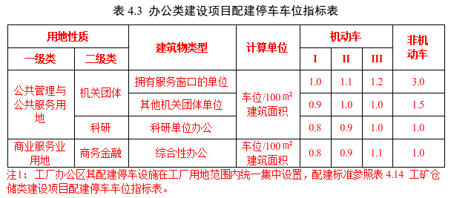 | 3.2 办公类建设项目：根据使用对象分为行政办公和其他办公两类，具体停车位配建指标不应小于表3-2的规定。  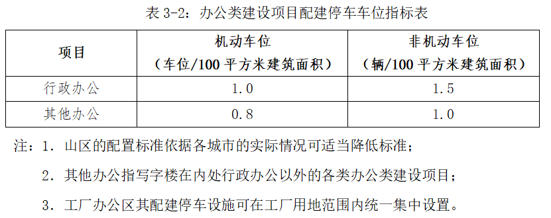 | 【调整条文】  结合办公类建设项目分类和停车需求，调整配建标准，同时考虑不同规模城市实际情况，实施差异化配置。  （1）分类调整  原标准配建指标不能完全覆盖各类办公建筑停车需求。结合实际情况，拥有服务窗口的单位具有人口流动性强、停车需求大的特点，因此新增拥有服务窗口的单位建筑类型；工厂办公区其配建停车设施在工厂用地范围内统一集中设置见表4-14。  【依据】依据《国土空间调查规划用途管制用地用海分类指南》划分用地性质，增加科研、商务金融办公类建设项目。  【参考】《西安市建设项目停车位配建标准(修编)》、浙江省《城市建筑工程停车场(库)设置规则和配建指标标准》均对拥有服务窗口的办公类建筑提出停车配建要求。  （2）指标调整  【依据1】《城市停车规划规范》（GB/T51149-2016）6.0.4：规划人口规模大于50万人的城市的办公类建筑物配建机动车停车位指标可采取0.65车位/100m²建筑面积，配建非机动车停车位指标可采取2车位/100m²建筑面积。  【依据2】《银川市城乡规划管理技术规定》（2016年）、《吴忠市城乡规划管理技术规定》（2024年）：办公类建筑机动车停车位配建标准为1车位/100㎡建筑面积，非机动车停车位配建标准为1车位/100㎡建筑面积。  【参考1】《西安市建设项目停车位配建标准(修编)》：办公类建筑机动车停车位配建标准为0.8-1.8车位/100㎡建筑面积，非机动车停车位配建标准为1.0车位/100㎡建筑面积。  【参考2】《浙江省城市建筑工程停车场(库)设置规则和配建指标标准》：具有对外窗口服务功能办公类建筑机动车停车位1.0～1.4车位/100㎡建筑面积，非机动车停车位配建标准为1车位/100㎡建筑面积。其他行政办公0.9～1.3车位/100㎡建筑面积，非机动车停车位0.5～0.7车位/100㎡建筑面积；其他办公0.8～1.1车位/100㎡建筑面积，非机动车停车位0.5～1.0车位/100㎡建筑面积。
4.4 商业类建设项目分为普通商业、超市、综合市场和批发市场、社区农贸市场四类，停车位配建指标不应小于表4.4的规定。  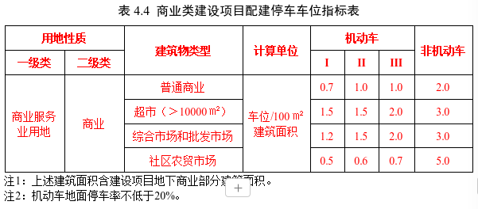  对商业文化街和商业步行街等商业建筑规模较小但密集的地区可采用集中配建与分散配建相结合的原则配建停车场（库）。 | 3.3 商业类建设项目分为普通商业、大型超市和综合市场、批发市场三类，具体停车位配建指标不应小于表3-3的规定。  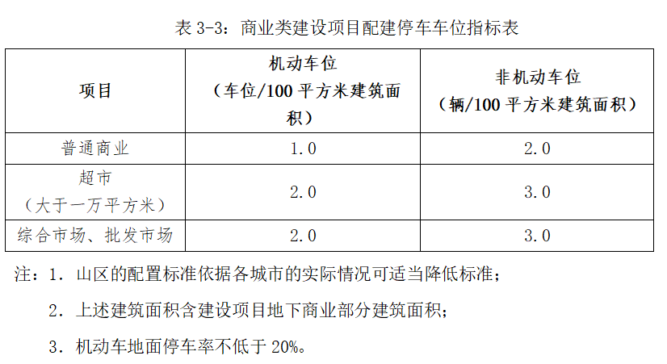  2.8 对商业文化街和商业步行街等商业建筑规模较小但密集的地区可采用集中配建与分散配建相结合的原则配建停车场（库）。 | 【调整条文】  结合商业类建设项目分类和停车需求，同时考虑不同规模城市实际情况，实施差异化配置，并将原标准2.8条合并至本条。  （1）分类调整  按照《城市停车规划规范》（GB/T51149-2016），参考浙江省、西安市、苏州市等省市标准，增加社区农贸市场。  （2）指标调整  【依据1】《城市停车规划规范》（GB/T51149-2016）条文说明-表4：大型超市、仓储超市、市场机动车停车位0.7车位/100㎡建筑面积，非机动车停车位5.0-6.0车位/100㎡建筑面积。  【依据2】《银川市城乡规划管理技术规定》（2016年）、《吴忠市城乡规划管理技术规定》（2024年）：商业类建筑机动车停车位1车位/100㎡建筑面积，非机动车停车位5车位/100㎡建筑面积。  【依据3】《银川市城乡规划管理技术规定》（2016年）：商业项目机动车地面停车率不宜超过10%。《吴忠市城乡规划管理技术规定》（2024年）、《石嘴山市城乡规划管理技术规定》（2022年）：商业项目机动车地面停车率不低于20%。  【参考1】《苏州市建筑物配建停车位指标（2020版）》：普通商业、大型超市机动车停车位0.8-1.5车位/100㎡建筑面积，非机动车停车位1.8-2.5车位/100㎡建筑面积；社区农贸市场机动车停车位0.6-0.8车位/100㎡建筑面积，非机动车停车位5.0车位/100㎡建筑面积。  【参考2】《西安市建设项目停车位配建标准(修编)》：农贸市场机动车停车位0.6-1.2车位/100㎡建筑面积。
4.5 旅馆类建设项目停车位配建指标不应小于表4.5的规定。  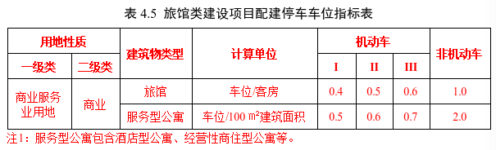 | 3.4 旅馆类建设项目具体停车位配建指标不应小于表3-4的规定。  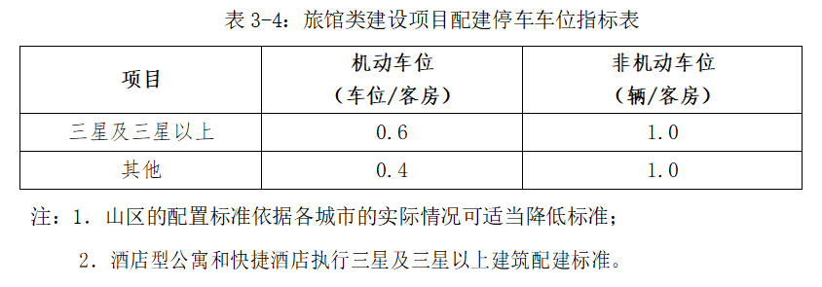 | 【调整条文】  增加“服务型公寓”建筑类型；考虑规划设计、许可阶段，无法确定旅馆星级的实际情况，取消按照星级设置配建标准的方式；考虑不同规模城市实际情况，对配建指标实施差异化配置。  （1）分类调整  【依据】根据《国土空间调查规划用途管制用地用海分类指南》细分旅馆用地性质，增加服务型公寓建筑类型，并将酒店型公寓调整至服务型公寓分类中。  （2）指标调整  【依据】《银川市城乡规划管理技术规定》（2016年）、《吴忠市城乡规划管理技术规定》（2024年）：酒店、旅馆、公寓类建筑机动车停车位0.6车位/100㎡建筑面积。  【参考1】《南昌市建设项目停车配建标准（2017版）》：服务型公寓机动100㎡设置0.7-0.8个机动车车位和0.5-1个非机动车位。  【参考2】《赣江新区城市规划管理技术规定（2021版）》：服务型公寓机动100㎡设置0.8个机动车车位和3个非机动车位。  【参考3】《苏州市建筑物配建停车位指标（2020版）》：服务型公寓机动车0.4车位/户，非机动车1.0车位/户。
4.6 餐饮娱乐类建设项目停车位配建指标不应小于表4.6的规定。  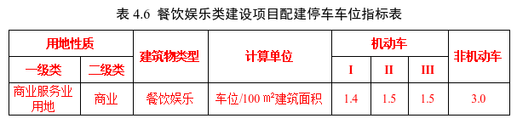 | 3.5 餐饮、娱乐类建设项目具体停车位配建指标不应小于表3-5的规定。  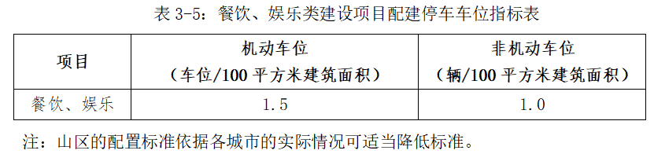 | 【调整条文】  基本配建指标不变，考虑不同规模城市实际情况，适当降低I类地区机动车配建标准，并提高非机动车配建标准。（1）指标调整  【依据1】《城市停车规划规范》（GB/T51149-2016）条文说明-表4：餐饮娱乐建筑机动车1.0车位/100㎡建筑面积，非机动车4.0车位/100㎡建筑面积。  【依据2】《银川市城乡规划管理技术规定》（2016年）、《吴忠市城乡规划管理技术规定》（2024年）：商业配建机动车1.0车位/100㎡建筑面积，非机动车5.0车位/100㎡建筑面积。  【参考】浙江省《城市建筑工程停车场(库)设置规则和配建指标标准》：餐饮、娱乐类建筑停车位指标1.4～2.0车位/100㎡建筑面积，非机动车停车位1.3～1.8车位/100㎡建筑面积。
4.7 医院与社会福利类建设项目停车位配建指标不应小于表4.7的规定。  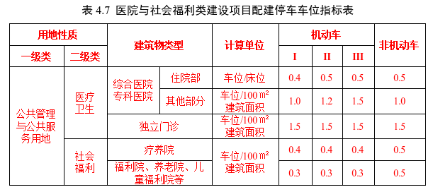  综合医院和专科医院应在急诊区入口前考虑设置救护车位。 | 3.6 医院类建设项目具体停车位配建指标不应小于表3-6的规定。  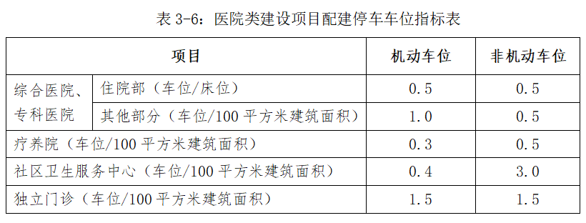  3.17 综合医院和专科医院应在急诊区入口前考虑设置救护车位。 | 【调整条文】  增加“福利院、养老院、儿童福利院”建筑物类型；社区卫生服务中心属于社区配套服务设施，参照4.2条配建，本条删除“社区卫生服务中心”；参考济南市、西安市标准，考虑不同规模城市实际情况，实施差异化配置；将原标准3.17条合并至本条。  （1）分类调整  【依据】根据《国土空间调查规划用途管制用地用海分类指南》，增加社会福利类建筑类型。  （2）指标调整  【参考1】《济南市城市建设项目停车设施配建要求》（DB3701/T45—2023）疗养院、福利院、养老服务设施停车位指标0.4-0.6车位/100㎡建筑面积，非机动车停车位2.0车位/100㎡建筑面积。  【参考2】《西安市建设项目停车位配建标准(修编)》疗养院、福利院、养老院、儿童福利院设施停车位最低配建指标0.4车位/100㎡建筑面积。非机动车停车位1.0车位/100㎡建筑面积。
4.8 博览类建设项目停车位配建指标不应小于表4.8的规定。  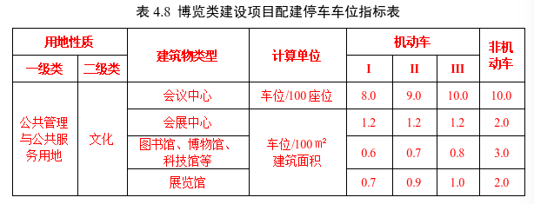 | 3.7 博览类建设项目具体停车位配建指标不应小于表3-7的规定。  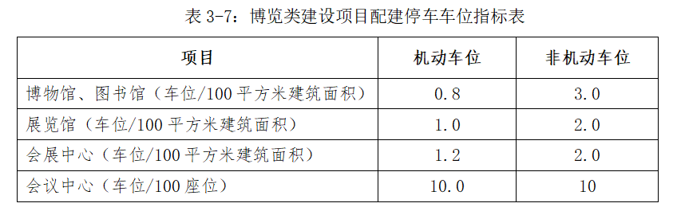 | 【调整条文】  结合博览类项目实际停车需求，参考济南市标准，考虑不同规模城市实际情况，对配建指标实施差异化配置。  （1）指标调整  【依据】《城市停车规划规范》（GB/T51149-2016）条文说明-表4：图书馆、博物馆、科技馆类建筑机动车位0.6车位/100㎡建筑面积，非机动车位5.0车位/100㎡建筑面积；展览馆机动车位0.7车位/100㎡建筑面积，非机动车位1.0车位/100㎡建筑面积；会议中心机动车位7车位/100座位，非机动车位10.0车位/100座位。  【参考1】《济南市城市建设项目停车设施配建要求》（DB3701/T45—2023）博物馆、图书馆、纪念馆、展览馆、科技馆、群艺馆类建筑机动车位0.6-0.7车位/100㎡建筑面积。  【参考2】《苏州市建筑物配建停车位指标（2020版）》展览馆、会议中心机动车车位0.6-0.8车位/100㎡建筑面积。
4.9 游览类建设项目停车位配建指标应表4.9的规定配置。  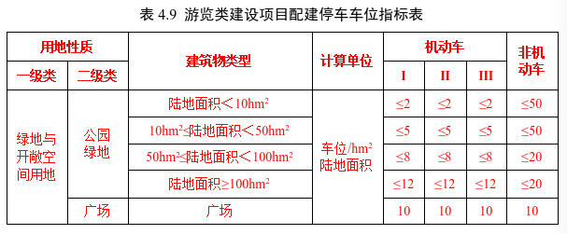 | 3.8 游览类建设项目具体停车位配建指标不应小于表3-8的规定。  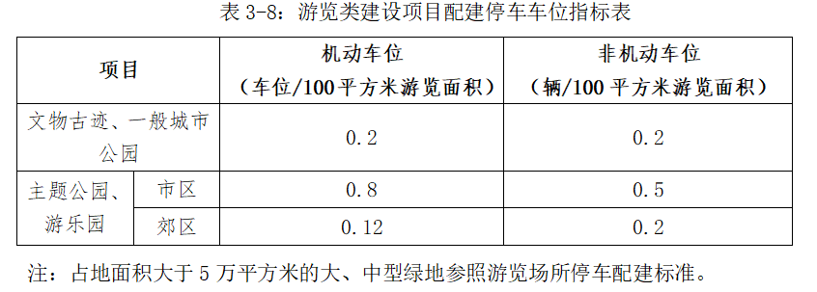 | 【调整条文】  将原条文中的项目合并为“公园绿地”，不再细分公园类型，并按照陆地面积大小设置配建标准；增加“广场”类型；参考济南市和西安市标准，考虑不同规模城市实际情况，对配建指标实施差异化配置。  （1）分类调整  【依据1】根据《公园设计规范》（GB51192-2016）3.5.6条、《公园设计标准》（GB/T51192-202X）（2025年征求意见稿）4.3.11条，调整公园绿地分类。  【依据2】根据《国土空间调查规划用途管制用地用海分类指南》调整建设项目分类，增加广场分类。  （2）指标设置  【依据】按照《公园设计规范》（GB51192-2016）3.5.6条、《公园设计标准》（GB/T51192-202X）（2025年征求意见稿）4.3.11条配置公园停车位。  【参考1】济南市《城市建设项目停车设施配建要求》（DB3701/T45—2023）提出广场机动车配建标准为10车位数每公顷游览面积，非机动车配建标准为10车位数每公顷游览面积。  【参考2】《西安市建设项目停车位配建标准(修编)》（2023年）中广场机动车配建标准下限分区域为4-25车位每公顷占地面积，非机动车配建标准下限分区域为8-10车位每公顷占地面积。
4.10 体育场（馆）类建设项目停车位配建指标不应小于表4.10的规定。  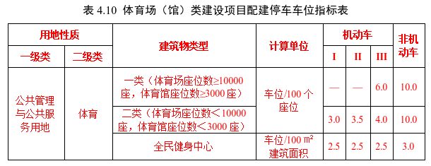  体育场（馆）配套建设的机动车停车场（库）和非机动车停车场（库）应分组布置，其停车场（库）出口的机动车流线和非机动车流线不应交叉。 | 3.9 体育场（馆）类建设项目具体停车位配建指标不应小于表3-9的规定。  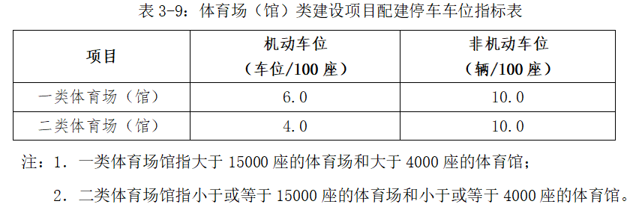  2.7 为大型体育场馆配套建设的机动车停车场（库）和非机动车停车场（库）应分组布置，其停车场（库）出口的机动车流线和非机动车流线不应交叉。 | 【调整条文】  增加“全民健身中心”建筑类型；考虑全民健身中心作为15分钟级以上社区生活圈配套设施和使用人群的出行距离及习惯，确定配建指标；将原标准2.7条内容合并至本条。  （1）分类调整  【依据1】根据《国土空间调查规划用途管制用地用海分类指南》细化体育用地，增加全民健身中心建筑类别。  【依据2】《城市公共体育场建设标准》（201-2024）《城市公共体育馆建设标准》（202-2024）中体育场馆按城市常住人口规模分为五级，其中100-300万人口的体育场馆建设规模分别为20000-29999座、6000-9999座，50-100万人口的体育场馆建设规模分别为10000-19999座、3000-5999座，20-50万人口的体育场馆建设规模分别为5000-9999座、1500-2999座。20万以下人口的体育场馆建设规模分别为小于5000座、1500座。因此，结合宁夏城市规模等级将体育场馆分为两类，一类体育场馆指≥10000座的体育场和≥3000座的体育馆；二类体育场馆指＜10000座的体育场和＜3000座的体育馆。  （2）指标设置  二类体育场馆在原指标基础上，根据不同城市规模，适当降低标准。
4.11 学校类建设项目停车位配建指标不应小于表4.11的规定。  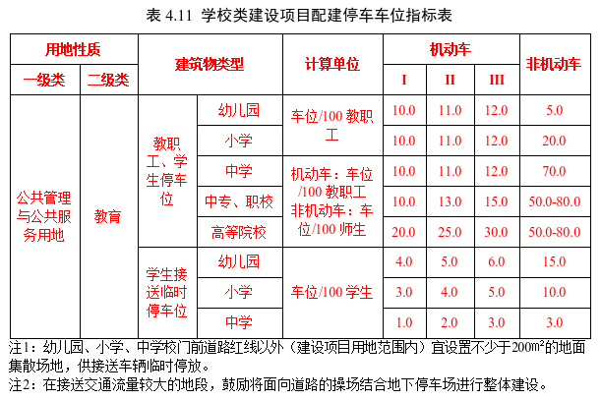 | 3.10 学校类建设项目具体停车位配建指标不应小于表3-10的规定。  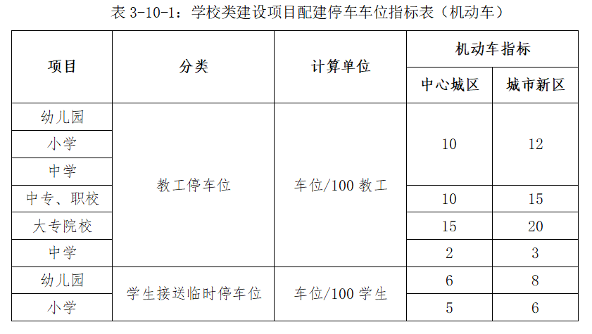  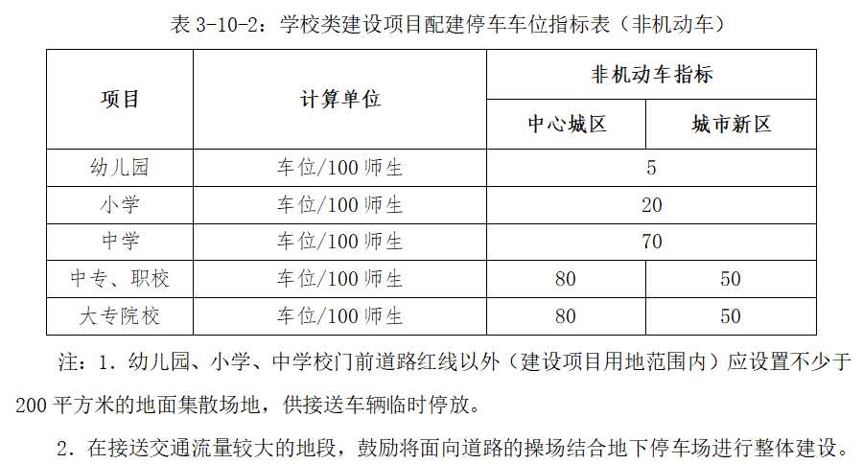 | 【调整条文】  根据居民调研分析，增加非机动车学生接送临时停车位和中学机动车临时停车位。参考济南、西安、苏州市配建标准，考虑不同规模城市实际情况，对配建指标实施差异化配置。  （1）分类调整  【依据】根据《国土空间调查规划用途管制用地用海分类指南》细分教育用地，将“大专院校”调整为“高等院校”。  （2）指标调整  【参考1】《济南市城市建设项目停车设施配建要求》（DB3701/T45—2023）：大专院校机动车停车位配建标准为25.0-30.0车位/100教职工。非机动车学生接送车位为中学10.0车位/班，小学和幼儿园5.0车位/班。  【参考2】《西安市建设项目停车位配建标准（修编）》（2023年）：中学接送机动车临时停车位配建标准下限分区域为2-5车位/班。非机动车学生接送停车位为中学15车位/班，小学10车位/班，幼儿园3车位/班。  【参考3】《苏州市建筑物配建停车位指标》（2020版）：机动车接送临时停车位配建标准下限初中为2.5车位/100学生，高中为1.0车位/100学生。非机动车临时停车位为初中5.0车位/100学生，小学15.0车位/100学生，幼儿园10.0车位/100学生。
4.12 影剧院类建设项目停车位配建指标不应小于表4.12的规定。  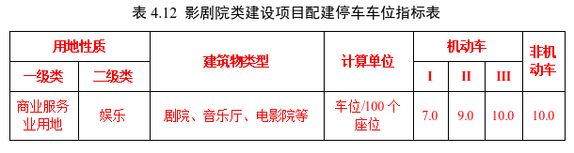 | 3.11 影剧院类建设项目具体停车位配建指标不应小于表3-11的规定。  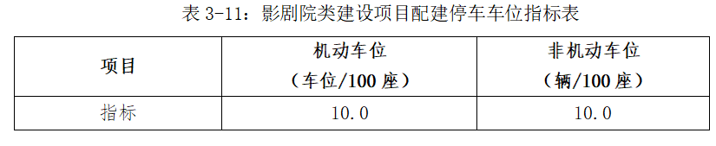 | 【调整条文】  细化建筑类型，考虑不同规模城市实际情况，适当降低I类和II类地区标准。  （1）分类调整  【依据1】《国土空间调查规划用途管制用地用海分类指南》：娱乐用地指剧院、音乐厅、电影院、歌舞厅、网吧以及绿地率小于65%的大型游乐等设施用地。  【依据2】《城市停车规划规范》（GB/T51149-2016）中剧院、音乐厅、电影院为一类。  （2）指标调整  【依据】《城市停车规划规范》（GB/T51149-2016）中机动车停车位配建指标为7车位/100座位。
4.13 交通枢纽类建设项目停车位配建指标不应小于表4.13的规定。  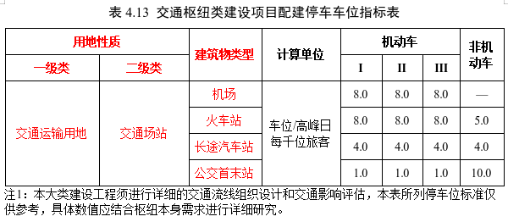 | 3.12 交通枢纽类建设项目具体停车位配建指标不应小于表3-12的规定。  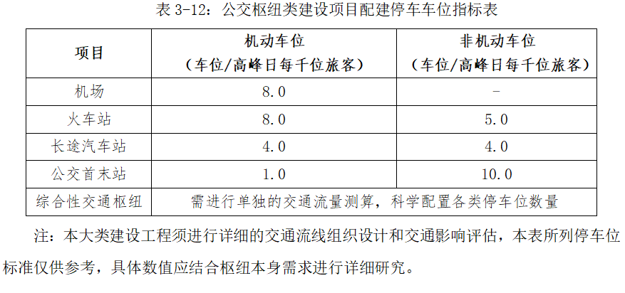 | 【调整条文】  删除综合性交通枢纽，配建指标不变。  （1）分类调整  【依据】根据现行用地标准《国土空间调查规划用途管制用地用海分类指南》分类，删除综合性交通枢纽。
4.14 工矿仓储类建设项目停车位配建指标不应小于表4.14的规定。  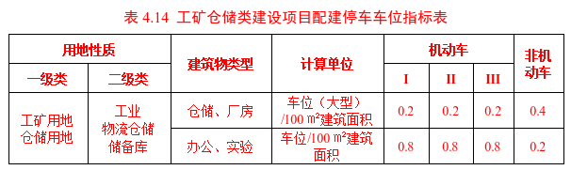 | —— | 【新增条文】  结合实际需求增加工矿仓储类项目，并考虑不同规模城市实际情况，对配建指标实施差异化配置。  （1）分类调整  【依据】根据《国土空间调查规划用途管制用地用海分类指南》划分用地性质，细化工业仓储中厂房、办公等建筑类型。  （2）指标设置  【依据】《城市停车规划规范》（GB/T51149-2016）：工业和物流仓储机动车停车位配建指标为0.2车位/100㎡建筑面积，非机动车停车位配建指标为2.0车位/100㎡建筑面积。  【参考】山东省《城市建设项目配建停车位规范》：仓储、厂房机动车停车位配建指标为0.3车位/100㎡建筑面积，非机动车停车位配建指标为0.4车位/100㎡建筑面积；办公、实验机动车停车位配建指标为0.8车位/100㎡建筑面积，非机动车停车位配建指标为0.2车位/100㎡建筑面积。
—— | 3.13 上述分类建设项目配建停车车位为最低配建标准。 | 【删除条文】  已在各类型建设项目条文中规定配建车位为最低标准。
4.15 本指引中未涵盖的建筑物类型，其配建标准参照建设项目同类用地性质的配建标准取值。 | 3.14 未列入以上分类建设项目的配建停车车位，可根据停车的实际需求，参照执行。 | 【调整条文】  本次修订结合《国土空间调查规划用途管制用地用海分类指南》一级类和二级类用地分类，进一步细化、完善建设项目类型。对建筑类型不明确或标准中未涉及的建设项目，可结合其用地性质对应配建标准取值，故不再分建筑物大类。  【依据】《城市停车规划规范》（GB/T51149-2016）6.0.1：在城市总体规划阶段，需配建停车位的建筑物应按照土地使用性质划分大类；在详细规划阶段，需配建停车位的建筑物应在已划分大类的基础上，按照建筑物类型、使用对象及各类建筑物停车需求特征细分建筑物子类。建筑物分类可按照表6.0.1的规定执行，并根据城市的发展特点调整。  【参考】《西安市建设项目停车位配建标准(修编)》（2023年）3.1：在本标准附件中未涵盖的建筑物类型，其配建标准按同类用地性质所在二级类的最高配建标准取值。
4.16 办公类、商业类、餐饮娱乐类、旅馆类建设项目应在项目内部道路上设置装卸车位供货物出入，并符合下列要求：  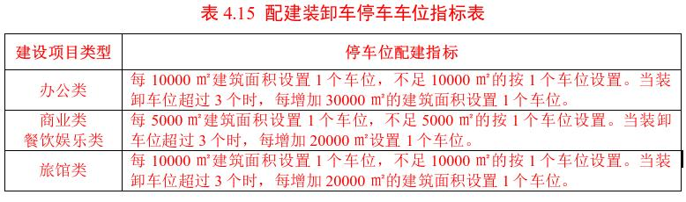 | 3.15 办公类、商业类、餐饮、娱乐类、旅馆类建设项目应在项目内部道路上设置装卸车位供货物出入，并符合下列要求：  办公类建设项目每10000㎡建筑面积设置一个装卸车位，不足10000㎡的按一个装卸车位设置。当装卸车位超过三个时，每增加30000㎡的建筑面积设置一个装卸车位。  商业、餐饮、娱乐类建设项目每5000㎡建筑面积设置一个装卸车位，不足5000㎡的按一个装卸车位设置。当装卸车位超过三个时，每增加20000㎡设置一个装卸车位。  旅馆类建设项目每10000㎡建筑面积设置一个装卸车位，不足10000㎡的按一个装卸车位设置。当装卸车位超过三个时，每增加20000㎡的建筑面积设置一个装卸车位。  装卸车位尺寸应不小于4米×8米，装卸车位不得占用城市道路设置。 | 【调整条文】  简化表达形式。
4.17 办公类、商业类、旅馆类、餐饮娱乐类、医院与社会福利类、博览类、体育场（馆）类和影剧院类建设项目应在项目内部主体建筑人流出入口附近设置出租车候客区，并符合下列要求：  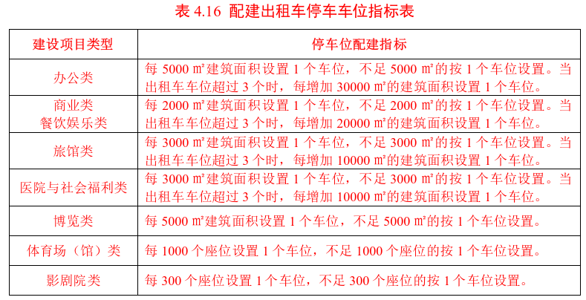  建设项目出租车车位总数量不宜超过10个。  机场、火车站、汽车站等交通枢纽可结合实际需求，按照规划设计要求进行出租车车位配建。 | 3.16 旅馆类、商业类、餐饮类、娱乐类、办公类、医院类建设项目和住宅类建设项目应在项目内部主体建筑人流出入口附近设置专用出租车候客区，并符合下列要求：  办公类建设项目每5000㎡建筑面积设置一个出租车车位，不足5000㎡的按一个出租车车位设置。当出租车车位超过三个时，每增加30000㎡的建筑面积设置一个出租车车位。  商业、餐饮、娱乐类建设项目每2000㎡建筑面积设置一个出租车车位，不足2000㎡的按一个出租车车位设置。当出租车车位超过三个时，每增加20000㎡设置一个出租车车位。  旅馆类建设项目每3000㎡建筑面积设置一个出租车车位，不足3000㎡的按一个出租车车位设置。当出租车车位超过三个时，每增加10000㎡的建筑面积设置一个出租车车位。  医院类建设项目每3000㎡建筑面积设置一个出租车车位，不足3000㎡的按一个出租车车位设置。当出租车车位超过三个时，每增加10000㎡的建筑面积设置一个出租车车位。  住宅类建设项目每10000㎡建筑面积设置一个出租车车位，不足10000㎡的按一个出租车车位设置。当出租车车位超过三个时，每增加30000㎡的建筑面积设置一个出租车车位。 | 【调整条文】  简化表达形式；结合实际需求，参考浙江省、西安市标准，补充博览类、体育场（馆）类和影剧院类建设项目出租车配建停车车位指标。  【参考1】《浙江省城市建筑工程停车场（库）设置规则和配建指标标准》（DBJ33/T1021-2023）、《西安市建设项目停车位配建标准(修编)》均提出“出租车位配建指标：博物馆、展览馆、图书馆等每5000㎡建筑面积应设置1个；体育场馆每1000个座位应设置1个；影剧院每300个座位应设置1个。”  【参考2】《天津市建设项目配建停车场（库）标准》（DB/T29-6-2018）4.0.17条规定建设项目出租车车位总数量不宜超过10个。
4.18 旅馆类、博览类、游览类和体育场（馆）类建设项目应结合需求设置大型客车停车位。 | 3.18 旅馆类、博览类、游览类和体育场（馆）类建设项目应结合需求设置大型客车停车位。 | 【保留条文】
4.19 住宅类、游览类、体育场（馆）类和其他公共建筑类建设项目应考虑无障碍机动车停车位，并符合下列要求：  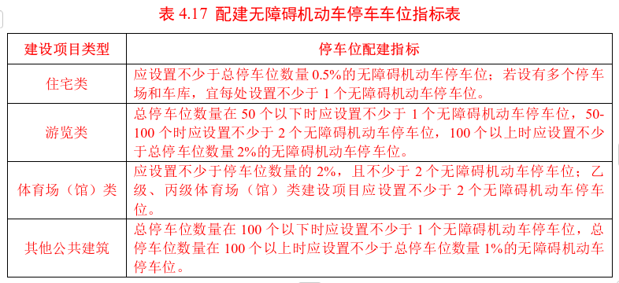  无障碍机动车停车位一侧，应设宽度不小于1.2m的轮椅通道。轮椅通道与其所服务的停车位不应有高差，和人行通道有高差处应设置缘石坡道，且应与无障碍通道衔接。 | 3.19 住宅类、体育场（馆）类和其他公共建筑类建设项目及城市广场、公园绿地、公共停车场（库）应考虑无障碍机动停车位，并符合下列要求：  住宅类建设项目，停车场和车库的总停车位应设置不少于0.5%的无障碍机动车停车位；若设有多个停车场和车库，宜每处设置不少于1个无障碍机动车停车位。  特级、甲级体育场（馆）类建设项目应设置不少于停车数量的2%，且不少于2个无障碍机动车停车位，乙级、丙级体育场（馆）类建设项目应设置不少于2个无障碍机动车停车位。  其他公共建筑类建设项目总停车数在100辆以下时应设置不少于1个无障碍机动车停车位，100辆以上时应设置不少于总停车数1%的无障碍机动车停车位。  城市广场的公共停车场的停车数在50辆以下时应设置不少于1个无障碍机动车停车位，100辆以下时应设置不少于2个无障碍机动车停车位，100辆以上时应设置不少于总停车数2%的无障碍机动车停车位。  公园绿地停车场的总停车数在50辆以下时应设置不少于1个无障碍机动车停车位，100辆以下时应设置不少于2个无障碍机动车停车位，100辆以上时应设置不少于总停车数2%的无障碍机动车停车位。  I类公共停车场(库)应设置不少于停车数量2%的无障碍机动车停车位；II类及III类公共停车场(库)应设置不少于停车数量2%，且不少于2个无障碍机动车停车位；IV类公共停车场(库)应设置不少于1个无障碍机动车停车位。 | 【调整条文】  简化表达形式；根据现行分类标准调整体育馆类型，补充无障碍小汽（客）车上客和落客区尺寸相关内容；删除非建设项目配建的公共停车场内容。  【依据1】根据《建筑与市政工程无障碍通用规范》（GB55019-2021）2.9.2：无障碍机动车停车位一侧，应设宽度不小于1.2m的轮椅通道。轮椅通道与其所服务的停车位不应有高差，和人行通道有高差处应设置缘石坡道，且应与无障碍通道衔接。  【依据2】《城市公共体育馆建设标准》第二十一条：城市公共体育场的比赛场地、看台的建设及辅助用房的使用面积指标应根据开展日常全民健身活动等公共服务功能需求及体育赛事承办需求统筹确定。分为甲级、乙级、丙级，无特级等级。
4.20 建设项目按配建指标计算出的车位数，尾数不足1个的以1个计算。 | 3.20 主体功能不明确的综合类建设项目配建停车位总数按各类性质及其规模分别计算后累计。建设项目按配建指标计算出的车位数，尾数不足1个的以1个计算。 | 【分解条文】  原标准3.20条只限定为主体功能不明确的综合类建设项目计算规则，本次修订将此条单独列出，适用于所有车位配建计算规则。
引用标准名录
《中华人民共和国道路交通安全法》  《城市停车规划规范》（GB/T51149-2016）  《城市综合交通体系规划标准》（GB/T51328-2018）  《车库建筑设计规范》（JGJ100-2015）  《城市居住区规划设计标准》（GB50180-2018）  《汽车库、修车库、停车场设计防火规范》（GB50067-2014）  《机动车运行安全技术条件》（GB7258-2017）  《电动汽车分散充电设施工程技术标准》（GB/T51313-2018）  《机械式停车库工程技术规范》（JGJ/T326-2014）  《建筑防火通用规范》（GB55037-2022）  《建筑设计防火规范》（GB50016-2014）（2018年版）  《建筑与市政工程无障碍通用规范》（GB55019-2021）  《无障碍设计规范》（GB50763-2012） | —— | 【新增内容】  按照GB/T1.1—2020《标准化工作导则第1部分:标准化文件的结构和起草规则》，补充“引用标准名录”。
附表  附表一 机动车停车位配建指标表  附表二 非机动车停车位配建指标表 | —— | 【新增内容】  增加附表便于查阅。

